**Индивидуальный отбор, 8 класс**

**Биология**

1 ВАРИАНТ

1 ВОПРОС: (5 баллов)

Общая характеристика типа простейшие.

Перечислите, кто представлен на рисунках.

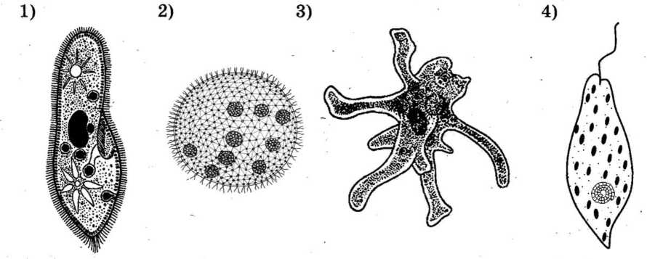

Кто из представителей является переходной формой от одноклеточных к многоклеточным?

* Среда обитания - водная
* Тип питания - гетеротрофное
* Внешнее строение:

Состоят из одной клетки. Некоторые образуют колониальные формы. В неблагоприятных условиях образуют цисту - плотная защитная оболочка. Имеют органеллы передвижения: ложноножки (саркодовые), жгутики (жгутиконосцы), реснички (инфузории)

* Внутреннее строение:

Цитоплазма (обмен веществ)

Сократительная вакуоль (выводят избытки воды и продукты жизнедеятельности)

Пищеварительная вакуоль (переваривание пищи)

Ядро (хранение и передача наследственной информации)

* Особенности внутреннего строения представителей: у эвглены зеленой - светочувствительный глазок (реагировать на свет), хлоропласты (фотосинтез), у инфузории - порошица (для выведения непереваренных остатков).
* Особенности жизнедеятельности:

Раздражимость: таксис - двигательная реакция на раздражитель

(положительный - в сторону раздражителя, отрицательный - от раздражителя)

Размножение: бесполое (деление на двое или множественное) - саркодовые, жгутиконосцы; половое (конъюгация) - инфузории

Дыхание - всей поверхностью тела

* Значение:

Участники цепи питания

Очистка воды

Образование осадочных пород

Объекты лабораторных исследований

Возбудители заболеваний

Определение представителя:

1. ) Инфузория туфелька 2) вольвокс 3) амеба обыкновенная 4) эвглена зеленая

Переходная форма от одноклеточных к многоклеточным: колониальные жгутиконосцы - Вольвокс

1. ВОПРОС: (5 баллов)

Сравните опорно-двигательную систему земноводных и рептилий. Выявите сходства и различия. Сделайте вывод.

Сходства:

* Отделы скелета (скелет головы, туловища и конечностей),
* Строение свободных передней и задней конечностей (передняя - плечевая, кости предплечья и кисти; задняя - бедренная кость, кости голени и стопы),
* Строение поясов конечностей (пояс передних конечностей - лопатки, ключицы, вороньи кости, грудина; пояс задних конечностей - сросшиеся тазовые кости - подвздошная, седалищная, лобковая)

Отличия:

* Скелет головы (амфибии - сочленяется относительно подвижно с позвоночником, рептилии - подвижное соединение с позвоночником, благодаря двум первым позвонкам шейного отдела - атлант и эпистрофей)
* Отделы позвоночника (амфибии - 4 отдела: шейный (1), туловищный (7), крестцовый (1), хвостовой (единая слитая кость); рептилии - 5 отделов: шейный (8 - 10), грудной (5), поясничный (17), крестцовый (2), хвостовой (более 10))
* Ребра (амфибии - нет; рептилии - 5 пар ребер соединяются с грудиной и образуют грудную клетку)

Вывод: Объяснение причин сходств и отличий в строении опорно -

двигательной системы между классами амфибии и рептилии

1. ВОПРОС: (5 баллов)

Дайте определение понятиям: ткань, рефлекс, атлант, анабиоз,

положительный таксис.

Ткань - группа клеток, которые имеют общие происхождение, строение и выполняют определенную функцию

Рефлекс - ответная реакция организма на действие внешнего и внутреннего раздражителя. Бывает два вида рефлексов - врожденный (безусловный) и приобретенный (условный).

Атлант - 1 шейный позвонок, который обеспечивает подвижность шейного отдела позвоночника

Анабиоз - временное состояние организма, при котором жизненные процессы замедлены до минимума и отсутствуют все видимые признаки жизни

Положительный таксис - перемещение простейших к раздражителю

1. ВОПРОС: (5 баллов)

Дан перечень организмов: мышь полевка, аист, обыкновенный уж, бактерии, трава.

Составьте цепь питания и укажите, кто является продуцентом, консументом (укажите порядок), редуцентом.

Объясните, что произойдет, если увеличится число консументов первого порядка.

Трава (продуцент) - мышь полевка (консумент 1 порядка) - обыкновенный уж (консумент 2 порядка) - аист (консумент 3 порядка) - бактерии (редуцент)

Если увеличится количество консументов 1 порядка - мышей произойдет нарушение пищевой цепи (уменьшится количество продуцентов)

2 ВАРИАНТ

1 ВОПРОС: (5 баллов)

В чем проявляется усложнение организации животных на примере класса костные рыбы по сравнению с классом ланцетники. Укажите не менее 5-6 признаков, объясните их значение.

Подпишите части тела ланцетника.

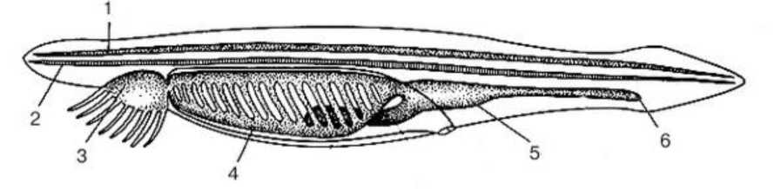

Приведите один пример проходных рыб.

* костный или хрящевой скелет (защита внутренних органов, опора для мускулатуры)
* парные конечности (активное передвижение воды)
* челюсти с зубами (питание водорослями, личинками насекомых, червями, другими рыбами)
* двухкамерное сердце (ускорение кровотока)
* дифференциация нервной системы - спинной и головной мозг (усложнение поведения)
* органы выделения - почки, мочеточники, мочевой пузырь (рациональное сбережение воды в организме)
* внутреннее ухо, глаза, боковая линия (улучшение восприятия окружающего мира)

Подписать части тела ланцетника:

1 - нервная трубка, 2 - хорда, 3 - рот,4 - жаберные отверстия, 5 - кишечник, 6 - анальное отверстие

Проходные рыбы - это рыбы, которые часть жизненного цикла проводят в море, а часть — во впадающих в него реках. Для нереста они мигрируют из морей в реки или из рек в моря.

Примеры: из морской воды в пресную (лосось, сельдь), из пресной воды в морскую (угри)

1. ВОПРОС: (5 баллов)

Сравните нервную систему акулы, лягушки, варана. Выявите сходства и различия. Сделайте вывод.

Сходства:

* Дифференциация нервной системы: спинной и головной мозг
* Состоит из 5 отделов: передний - обоняние, промежуточный - обмен веществ и сезонные явления, средний - зрение, задний - координация, продолговатый - функции систем органов

Отличия:

* развитие отделов головного мозга (у рыб - средний и мозжечок ; у амфибий - передний мозг и средний лучше, чем у рыб, мозжечок хуже; у рептилий - мозжечок, передний, а именно зачатки коры больших полушарий).

Вывод: О чем свидетельствуют черты сходств и отличий в строении нервной системы представителей классов рыбы, амфибии и рептилии?

1. ВОПРОС: (5 баллов)

Дайте определение понятиям: автотрофы, зигота, регенерация, артерии, клетка.

Автотрофы - организмы, синтезирующие органические вещества из неорганических.

Зигота - клетка, которая образуется в результате слияния яйцеклетки и сперматозоида.

Регенерация - способность живых организмов со временем восстанавливать повреждённые ткани, а иногда и целые потерянные органы.

Артерии - кровеносные сосуды, несущие кровь от сердца к органам.

Клетка - структурно-функциональная элементарная единица строения и жизнедеятельности всех организмов. Обладает собственным обменом веществ, способна к самовоспроизведению.

1. ВОПРОС: (5 баллов)

Дан перечень организмов: личинки стрекозы, микроскопические водоросли, карась, дафнии, цапля, щука.

Составьте цепь питания и укажите, кто является продуцентом, консументом (укажите порядок), редуцентом.

Объясните, что произойдет, если увеличится число консументов второго порядка.

Микроскопическая водоросль (продуцент) - дафнии (консументы 1 порядка) - личинки стрекозы (консументы 2 порядка) - карась (консумент 3 порядка) - щука (консумент 4 порядка) - цапля (консумент 5 порядка)

Если увеличится количество личинок стрекоз (консументы второго порядка), то в этом случае уменьшится количество дафний, которыми они питаются. Это приведет к дальнейшему нарушению пищевой цепи.

4 ВАРИАНТ

1. ВОПРОС: (5 баллов)

В чем проявляется усложнение организации животных, на примере класса пресмыкающиеся по сравнению с классом земноводные. Укажите не менее 5­6 признаков, объясните их значение.

Кто является переходной формой от земноводных к пресмыкающимся?

* Появляется шея (увеличивается подвижность головы)
* Ороговение кожи (предохранение от высыхания)
* Продукт жизнедеятельности мочевая кислота (сохранение жидкости в организме)
* Легкие кроме ячеек еще имеют и складки (увеличивается площадь соприкосновения с воздухом)
* Неполная перегородка в сердце между желудочками (ступень к теплокровности)
* Грудная клетка (защита внутренних органов)

Переходная форма от класса земноводных к классу пресмыкающиеся - Стегоцефал

1. ВОПРОС: (5 баллов)

Сравните систему кровообращения окуня, лягушки, ящерицы. Выявите сходства и различия. Сделайте вывод.

Сходства:

* Есть сердце и сосуды
* Система кровообращения замкнутого типа

Отличия:

* У рыб кровь разделена на артериальную и венозную, у амфибий и рептилий смешанного типа
* У рыб два отдела сердца (предсердие и желудочек), у амфибий и рептилий три отдела сердца (два предсердия и один желудочек), с неполной перегородкой в желудочке у рептилий
* У рыб один круг кровообращения, у амфибий и рептилий два круга кровообращения

Вывод: Объяснение причин сходств и отличий в строение системы кровообращения среди представителей классов рыбы, амфибии и рептилии.

1. ВОПРОС: (5 баллов)

Дайте определение понятиям: орган, раздражимость, фермент, эктодерма, ароморфоз.

Орган - часть организма, имеющая определенные значения и функции

Раздражимость - способность живого организма реагировать на внешнее воздействие окружающей среды изменением своих физико-химических и физиологических свойств.

Фермент - сложное органическое вещество, вырабатываемое живой клеткой и содействующее различным химическим реакциям, происходящим в организме.

Эктодерма - наружный зародышевый листок многоклеточных животных

Ароморфоз - приспособительное изменение общего значения, повышающее уровень организации и жизнеспособность особей, популяций, видов.

1. ВОПРОС: ситуационная задача (5 баллов)

Величина тела ракообразных колеблется от нескольких миллиметров до метра, насекомых - от нескольких миллиметров до нескольких сантиментов. Как можно объяснить, что среди насекомых нет таких гигантов как среди ракообразных?

Насекомые живут на суше, летают, потому, что их тело легкое, хитиновый покров тонкий. При увеличении размера, увеличится и толщина хитинового покрова и вес тела, поэтому полет становится невозможным.